YAZILIM GELİŞTİRME DERSİ • PROJE 1 • GRUP 6
Hafta 3 Raporu
Etkileşimli Ders Deneyimi Panosu • Tamamlama, erişilebilirlik ve test

1. Bu hafta ne yaptık?
Hafta 3’ün hedefi ana işlevleri tamamlamak, bileşenleri birlikte test etmek ve hataları düzeltmekti. Arama, filtre, ilerleme göstergesi, tema ve kalıcılık işlerini (P1-11 – P1-14) Hafta 2’de öne çekerek bitirmiştik. Bu yüzden bu hafta kalite tarafına ağırlık verdik:
- Görsel tasarımı yeniledik: yeni yazı tipi (Plus Jakarta Sans) ve sıcak, turuncu vurgulu bir renk paleti.
- Erişilebilirliği ölçtük: iki temada 12’şer renk çiftinin kontrast oranı ve 10 klavye senaryosu.
- Regresyon testi yaptık: tasarım değiştikten sonra Hafta 2’deki bütün senaryoları yeniden çalıştırdık.
- Bulunan sorunu düzelttik: ilerleme çubuklarının kontrastı yetersizdi; renk koyulaştırıldı.
Bilgi | Durum
Kontrast | 24 ölçümün tamamı WCAG AA sınırını geçiyor (metin 4.5:1, grafik öğe 3:1)
Klavye | 10 senaryonun tamamı geçti
Regresyon testi | 20 kontrolün tamamı geçti; konsolda hata yok
Takip listesi (P1-11 – P1-15) | 4 iş tamamlandı, P1-15 kısmen (test tablosu ve issue kaydı Kamil’de)
Kod | Tasarım değişikliği tek commit: “switch to orange theme with Plus Jakarta Sans font”

2. Takip listesi durumu
ID | İş | Durum | Kanıt / açıklama
P1-11 | Arama ve durum/hafta filtresi | Tamamlandı | Regresyon testinde tekrar doğrulandı; Türkçe karakterlerle arama çalışıyor
P1-12 | İlerleme göstergesi | Tamamlandı | Hesaplama mantığı useProgress.ts’de; 0 görevde %0. Bu hafta dolgu rengi kontrast için koyulaştırıldı
P1-13 | Tema ve tercih kalıcılığı | Tamamlandı | Yeni palet iki temada da ölçüldü; seçim yenilemede korunuyor
P1-14 | localStorage ile kalıcılık | Tamamlandı | Yenileme sonrası durum testi geçti; bozuk kayıtta varsayılan değere dönülüyor
P1-15 | Test senaryoları ve hata kaydı | Kısmen | Kontrast, klavye ve regresyon testleri yapıldı (Bölüm 4–5); docs/test-senaryolari.md tablosu ve GitHub issue kayıtları kaldı
P1-09 | Örnek veri (Hafta 2’den) | Kısmen | Hâlâ 2 hafta / 4 görev; 8 hafta / 20 göreve tamamlanacak
P1-10 | Entegrasyon (Hafta 2’den) | Kısmen | Kod tek dalda çalışıyor; dalın PR ile main’e birleştirilmesi ve issue kayıtları kaldı

3. Görsel tasarım yenilemesi
Hafta 2’deki mor ve gri tonlu görünüm işlevseldi ama sıradan kalıyordu. Panonun “ders deneyimi” hissini güçlendirmek için daha sıcak ve kendine özgü bir görünüme geçtik.

3.1 Kararlar
Konu | Karar | Neden
Yazı tipi | Plus Jakarta Sans (değişken ağırlıklı) | Modern ve okunaklı; Türkçe karakterlerin tamamını içeriyor. Uygulamanın içine paketlendi, internet olmadan da aynı görünüyor
Vurgu rengi | Turuncu (aydınlık #C2410C, karanlık #FB923C) | Enerjik ve sıcak; düğmelerde beyaz yazıyla AA kontrastını sağlayan en açık turuncu tonu seçildi
Arka plan | Sıcak kırık beyaz / kahve tonlu koyu | Saf beyaz ve saf siyaha göre göz yormuyor; turuncu vurguyla uyumlu
“Devam ediyor” rengi | Turuncudan maviye alındı | Turuncu artık vurgu rengi olduğu için durum rengiyle karışmasın diye
Başlık | Turuncu degrade logo + kalın, sıkı başlık | Sayfaya bir kimlik kazandırıyor; telefonda başlık boyutu ekrana göre küçülüyor

3.2 Neden kolay oldu?
Hafta 2’de bütün renkleri tek bir dosyada (styles/tokens.css) değişken olarak tanımlamıştık; bileşenlerin hiçbirinde renk doğrudan yazılı değildi. Bu sayede tema değişikliği neredeyse yalnızca bu dosyada yapıldı ve hiçbir bileşenin mantığına dokunulmadı.

4. Erişilebilirlik kontrolleri

4.1 Renk kontrastı
Her renk çiftinin kontrast oranı, uygulamanın tarayıcıda gerçekten kullandığı değerler okunarak WCAG formülüyle hesaplandı. Normal metin için en az 4.5:1, kenarlık ve ilerleme dolgusu gibi grafik öğeler için en az 3:1 gerekiyor.
Renk çifti | Aydınlık | Karanlık | Gerekli | Sonuç
Ana metin / sayfa | 16.29:1 | 16.48:1 | 4.5:1 | Geçti
Ana metin / kart | 17.52:1 | 15.10:1 | 4.5:1 | Geçti
Soluk metin / sayfa | 5.89:1 | 8.18:1 | 4.5:1 | Geçti
Soluk metin / kart | 6.34:1 | 7.50:1 | 4.5:1 | Geçti
Soluk metin / ilerleme kartı | 5.85:1 | 7.00:1 | 4.5:1 | Geçti
Düğme yazısı / turuncu düğme | 5.18:1 | 8.32:1 | 4.5:1 | Geçti
Turuncu yazı (hafta no) / kart | 5.18:1 | 7.60:1 | 4.5:1 | Geçti
Hata mesajı / kart | 6.47:1 | 6.22:1 | 4.5:1 | Geçti
Tamamlandı kenarlığı / kart | 5.02:1 | 9.87:1 | 3:1 | Geçti
Devam ediyor kenarlığı / kart | 6.70:1 | 6.77:1 | 3:1 | Geçti
Yapılacak kenarlığı / kart | 4.80:1 | 6.82:1 | 3:1 | Geçti
İlerleme dolgusu / iz | 3.23:1 | 5.74:1 | 3:1 | Geçti

4.2 Klavyeyle kullanım
# | Senaryo | Sonuç
1 | Sayfa açılınca ilk Tab tema düğmesine gider; sıra yukarıdan aşağıya mantıklı ilerler | Geçti
2 | Klavyeyle odaklanılan her öğede odak çerçevesi görünür | Geçti
3 | Hafta kartında Enter haftayı seçer | Geçti
4 | Hafta kartında Boşluk tuşu haftayı seçer | Geçti
5 | Durum filtresinde ok tuşları seçeneği değiştirir | Geçti
6 | Görev durum listesinde ok tuşu durumu değiştirir | Geçti
7 | “+ Görev ekle” düğmesinde Enter formu açar | Geçti
8 | Form açıkken Escape formu kapatır | Geçti
9 | Tema düğmesinde Enter temayı değiştirir | Geçti
10 | Yazı tipi yüklenir ve Türkçe harfleri (ğ, ü, ş, ı, ö, ç, İ) içerir | Geçti

5. Regresyon testi
Tasarım değiştikten sonra eski özelliklerin bozulmadığını görmek için Hafta 2 raporundaki senaryolar (hafta seçimi, durum değiştirme, ilerleme hesabı, yenileme sonrası kalıcılık, filtre, Türkçe arama, boş durum, form doğrulama, görev ekleme, tema kalıcılığı, 375 px’te taşma olmaması) uygulamanın derlenmiş sürümü üzerinde Microsoft Edge’de yeniden çalıştırıldı. 20 kontrolün tamamı geçti, tarayıcı konsolunda hata oluşmadı.

6. Bulunan sorunlar ve düzeltmeler
Sorun | Nasıl bulundu | Çözüm | Durum
Aydınlık temada ilerleme dolgusunun gri ize karşı kontrastı 2.19:1 idi (grafik öğe için gereken 3:1’in altında) | Kontrast ölçümü | Dolgu rengi #F97316’dan #DC4C0B’ye koyulaştırıldı; oran 3.23:1 oldu | Düzeltildi
Yeni turuncu vurgu, eski “devam ediyor” rengiyle (turuncu-kahve) karışıyordu | Tasarım incelemesi | “Devam ediyor” rengi maviye alındı | Düzeltildi

7. Ekran görüntüleri
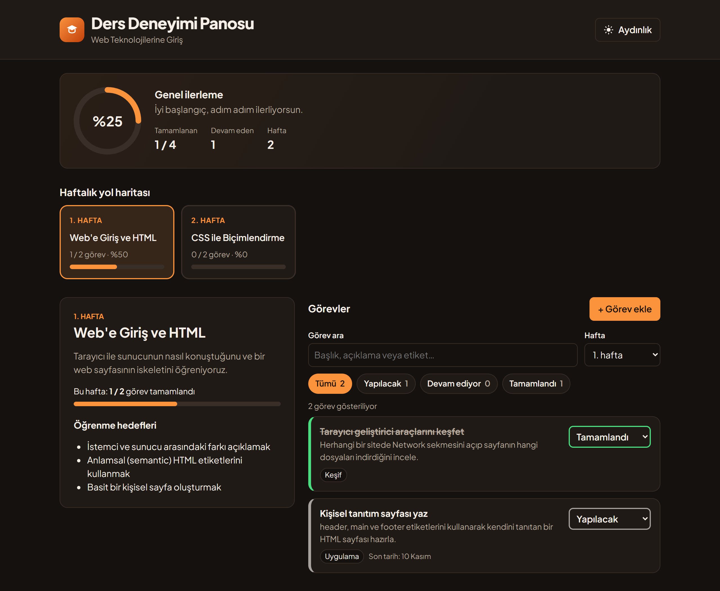
Şekil 1. Masaüstü görünüm (1280 px, karanlık tema)
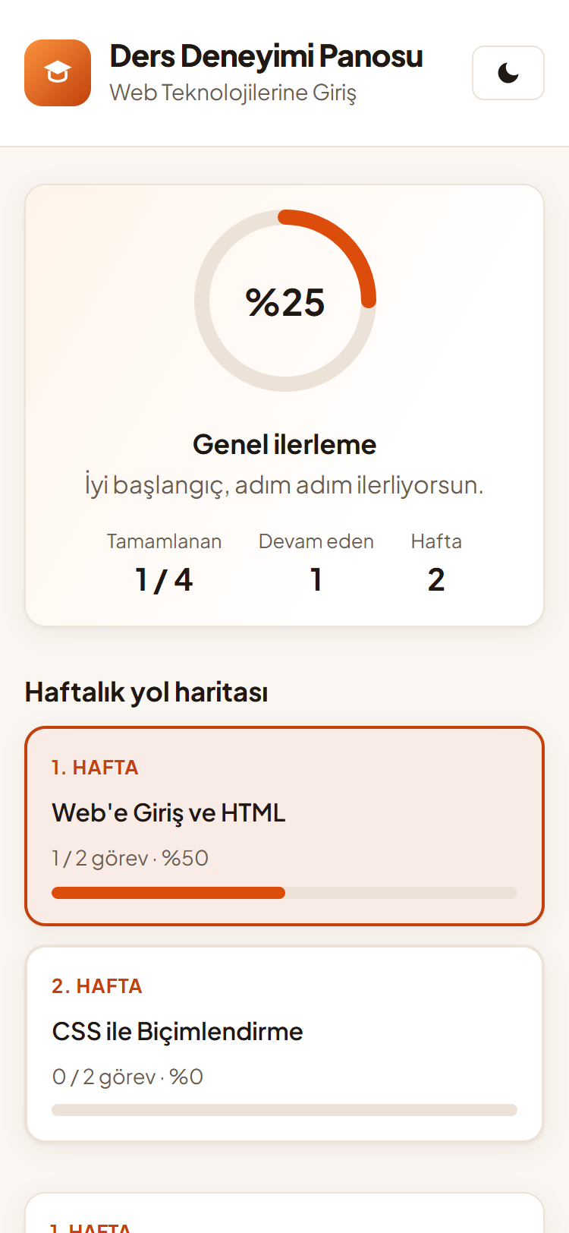 | 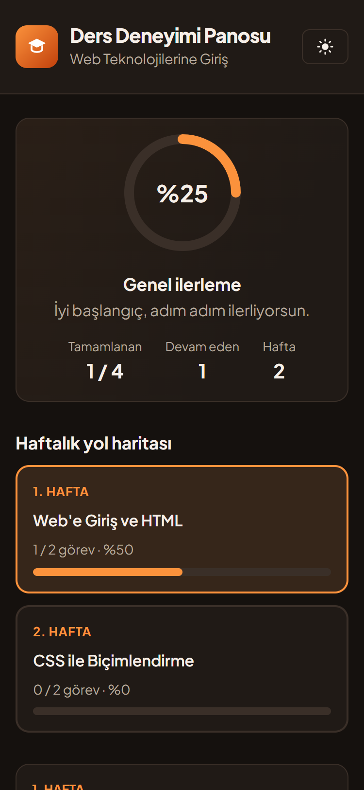
Şekil 2. Mobil görünüm (375 px): aydınlık ve karanlık tema

8. Ekip ve görev durumu
Hafta 2’de Hafta 3’e aktarılan görevlerin durumu:
Ad Soyad | Rol | Görev | Durum
Çağrı Aydemir | Lider + Geliştirici | GitHub issue’larını açıp atamak; PR’ı incelemek ve birleştirmek; README ekip tablosu | Bekleniyor
Caner Görez | Analist + Geliştirici | weeks.json ve tasks.json’ı 8 hafta / 20 göreve tamamlamak; kullanıcı hikâyeleri ve kabul kriterleri | Bekleniyor
Kamil Kurt | Test / Kalite + Geliştirici | docs/test-senaryolari.md tablosu; telefonda ve bilgisayarda deneme; hatalar için GitHub issue | Bekleniyor
Tunahan Akargül | Dokümantasyon / Sunum + Geliştirici | Tasarım yenilemesi, kontrast ve klavye kontrolleri, regresyon testi, Hafta 3 raporu, README | Tamamlandı

9. Hafta 4 planı
- Ekip üyelerinin bekleyen görevlerinin tamamlanması (örnek veri, test tablosu, issue kayıtları, PR birleştirme)
- Kabul kriterlerinin tam veriyle uçtan uca son testi (P1-16)
- Kullanıcı dokümanı: README’deki “Kullanım” bölümü ekran görüntüleriyle genişletilecek (P1-17)
- Proje raporu ve sunum; her üyenin kendi katkısını anlatacağı demo akışı (P1-18)
- Her üyenin commit ve issue katkısının kontrolü (P1-19)
- Demo provası, sürüm etiketi (v1.0.0), GitHub ve LMS teslimi (P1-20)

10. Bilinen eksikler
- Örnek ders verisi şimdilik 2 hafta / 4 görevden oluşuyor.
- Test senaryoları tablosu ve hata kayıtları henüz GitHub issue olarak girilmedi.
- Ekran okuyucuyla (NVDA vb.) gerçek kullanım denemesi yapılmadı; yapı etiketler ve ARIA öznitelikleriyle hazır.
- Canlı demo bağlantısı yok; uygulama README’deki adımlarla yerelde çalıştırılıyor.

